1.北京中瑞祥智能片剂两用仪 硬度脆碎度两用仪 型号：ZRX-29577
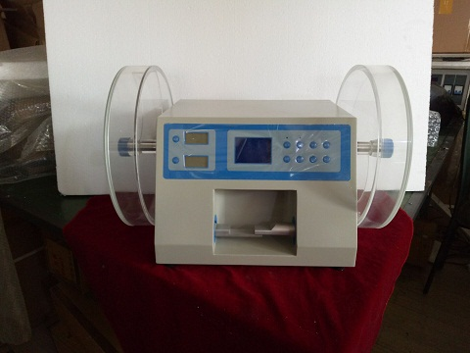

智能片剂两用仪，分别用于药片的硬度、脆碎度的测试，是极其理想的一机多用药检测试仪器。
圈数范围 （１～９００）圈
圆筒数量 ２个
圆筒尺寸 内径２８６ｍｍ 深度３９ｍｍ
滑落高度 １５６ｍｍ
圆筒速度 （２５±１）转／分
硬度范围 （２～４８９.９）Ｎ
直径范围 （ ３～４０）ｍｍ
电源 ２２０Ｖ／５０Ｈｚ／４０Ｗ
主要特点:
智能化，自动控制、自动检测、自动诊断、自动报警。
脆碎自动控制圆筒旋转速度及转动圈数控制精度高。
硬度高精度压力传感器，数字显示硬度值。
连续测量片剂的硬度值，人工装片，电机控制,自动加压。
自动显示，自动锁存，自动复位，自动循环
测试硬度的同时，可测直径。

